Trương Thị Hoàng Đoan Trang

0950080148

09_DH_CNPM03

4/27/2023

**LAB 3**

* Tạo thêm 1 ActionResult SPTheochude()

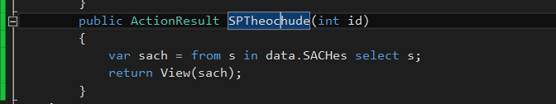

* Tạo View

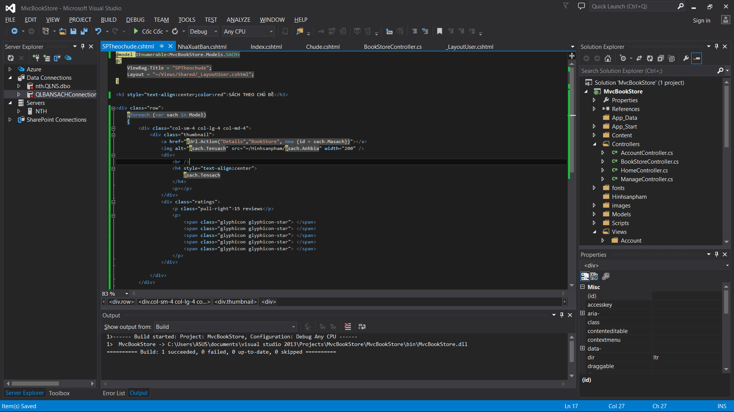

* Tạo thêm 1 ActionResult SPTheoNXB()

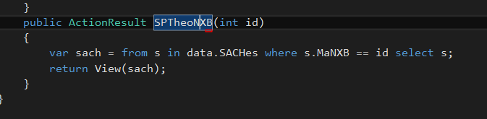

* Tạo view tương tự như SPTheochude()

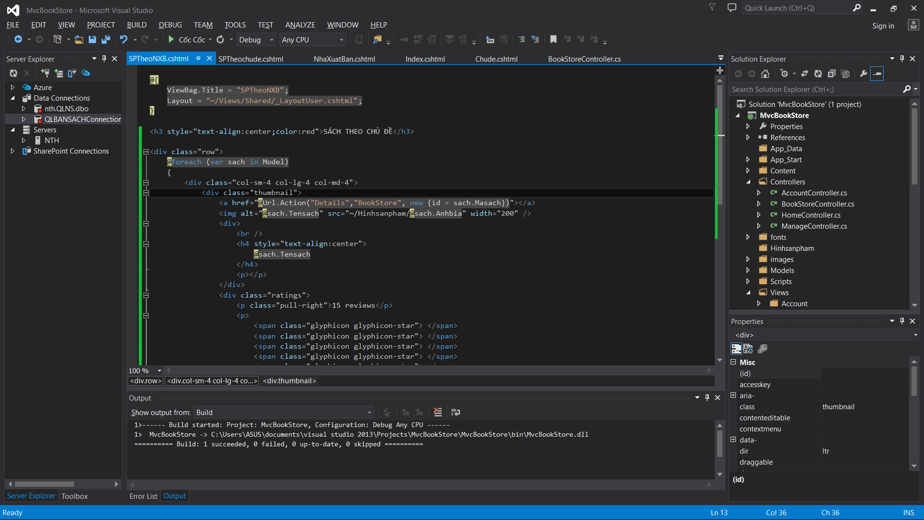

* Thêm một ActionResult Details()

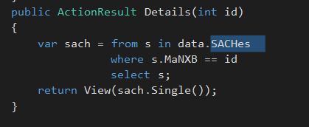

* Tạo view

